Занятие 22 Молекулярно- кинетическая теория (МКТ) строения вещества.
- Число молекул масса молекулы, концентрация молекул.
Все тела состоят из молекул. Все молекулы состоят из атомов, которые перечислены в периодической системе химических элементов Д. И. Менделеева. Пример C₁₂H₂₂O₁₁ - молекула сахара.

N- количество молекул
m- масса вещества 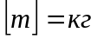
ν- количество вещества 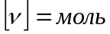

Закон Авогадро: 1 моль любого вещества содержит одинаковое число частиц равное 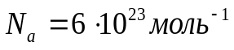 молекул.
Таким образом, чтобы рассчитать число молекул в любом веществе необходимо количество вещества ν умножить на постоянную Авогадро N_{а}.
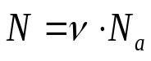
Молярная масса- масса 1 моля вещества.
μ- молярная масса вещества (мю) 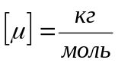 (в химии было 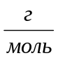 надо умножать на 10⁻³)
Молярная масса находится из таблицы Менделеева, если известна формула химического соединения.
Величины m, ν и μ связаны хорошо известным из курса химии соотношением.
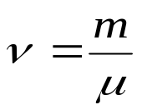
m₀- масса одной молекулы
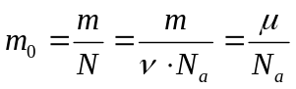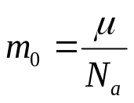

Концентрация молекул- физическая величина, численно равная числу молекул в единице объема.
n- концентрация молекул. 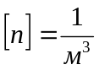
Как следует из определения, концентрация вычисляется по формуле; 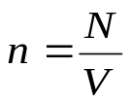

Давление газов:
Как было показано ранее, давление газами создается из за беспорядочных ударов молекул газа о препятствия (стенки). Применяя механику Ньютона можно показать, что создаваемое газом давление вычисляется по формуле;
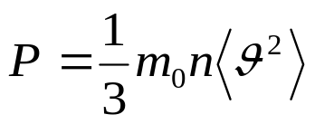, где 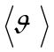- среднеквадратическая скорость молекул.
Примечание 1: Газы, подчиняющиеся данной формуле, называются идеальными. В идеальном газе молекулы представляются как бесконечно малые, абсолютно упругие шарики, взаимодействие между которыми ничтожно мало. Из практики следует, что обычные, реальные газы при обычных условиях хорошо подчиняются данной формуле.
Примечание 2: Последнюю формулу часто называют основным уравнением МКТ

